Муниципальное бюджетное общеобразовательное
Учреждение «Лицей№1»
Муниципального образования «город Бугуруслан»

«Натрий-щелочной металл»

Выполнила:
Ученица 10 класса
МБОУ Лицей №1
Тергалинская Эвелина Сергеевна
Руководитель:
Учитель химии
МБОУ Лицей №1
Идигишева Нурслу Кубашевна

Бугуруслан,2020
Содержание
Введение……………………………………………………………………………………………………………………………..3
Глава 1. Теоретические исследования
1.1.История открытия и получения натрия ………………………………………………………………………..5
1.2.Свойства натрия…………………………………………………………………………………………………………….7
1.3.Соедиенения натрия……………………………………………………………………………………………………10
1.4.Применение натрия…………………………………………………………………………………………………….18
Глава 2. Практические исследования
2.1.Использование соединений натрия в медицине……………………………………………………….21
2.2Использование натрия в быту……………………………………………………………………………………..23
Заключение……………………………………………………………………………………………………………………….24
Список литературы……………………………………………………………………………………………………………26
Приложение……………………………………………………………………………………………………………………...27

Введение.
Что надо знать про натрий?
Что его применение распространено по всей стране.
Натрий и его соединения знакомы людям еще с давних времен.
Получение натрия это процесс электролиза его расплавленных соединений — едкого натра или поваренной соли, связи с большой опасностью воспламенения от воздействия влаги применяются особые правела.
В лабораторных условиях натрий получают электролизом расплавленной поваренной соли, но реакция ведеться при повышенной температуре и практически не применим без специального оборудования.
В 1807 г. Гемфри Деви впервые получил металлический натрий путем электролиза едкого натра. Однако этот способ долго не мог получить промышленного применения из-за отсутствия мощных источников электрического тока.
Поэтому после открытия натрия и изучения его свойств, имеющих несомненно весьма важное значение, стали разрабатываться способы получения натрия путем химического восстановления его соединений (едкого натра, соды, поваренной соли) действием углерода или расплавленного чугуна при высокой температуре. Натрий получался при этом в виде паров, которые отгонялись из печей и конденсировались при охлаждении. Техническое значение получили лишь немногие способы. Так, промышленное производство натрия было начато в 1856 г. Сен-Клэр-Девиллем, когда им стал применяться натрий вместо калия для получения металлического алюминия из двойной соли 3NaCl • АlСl₃. Девилль получал натрий химическим путем из солей натрия при взаимодействии их с углеродом. В течение 30 лет по способу Девилля вырабатывалось 5-6 т натрия в год и было выпущено в общей сложности около 200 т натрия.
Натрий является макроэлементом, его содержание в организме взрослого человека составляет около 150-200 граммов.
Содержание натрия в межклеточном пространстве в 15 раз выше, чем внутри клеток (разница обеспечивается специальным натрий-калиевый насосом).
Обмен регулируется натрия гормонами щитовидной железы: при ее недостаточности натрий задерживается в тканях, а при гиперфункции натрий усиленно выводится из организма. Натрий содержится практически во всех продуктах питания в количестве 15-80 мг на 100 г, однако наибольшее количество натрия человек получает с поваренной солью (хлоридом натрия).
Металлический натрий — и твердый и жидкий — очень хорошо проводит и передает тепло. На этом основано его применение в качестве теплоносителя. Такую роль натрий выполняет в довольно многих химических производствах (когда нужен равномерный обогрев с температурой 450— 650°С), в машинах для литья под давлением, в клапанах авиационных двигателей, в атомных реакторах. Для атомной техники важно также, что натрий почти не захваты-вает тепловые нейтроны и не влияет на ход цепной ядерной реакции.
Изучив и исследовав свойства натрия ,мы можем доказать актуальность этого металла и его соединений для современных разработок в промышленности и его свойств для применения в различных сферах производства.
Актуальность работы: исследование продуктов из натрия и его соединений для применения в сферах промышленности.
Предмет исследования: натрий и его соединения.
Цель работы: теоретически обосновать и в ходе исследования выявить основные применения натрия и его соединений в разных сферах промышленности.
Задачи:
1.Исследовать основные направления применения натрия и его соединений.
2.Изучить научно-методическую литературу и другие источники информации по данной теме.
Методы:
1.Научно-поисковый
2.Анализ полученных знаний3.Исследовательский

Глава 1. Натрий и окружающая среда
1.1.История открытия и получения натрия
По распространенности, на нашей планете натрий занимает шестое место среди всех элементов. Природные соединения натрия — это полевые шпаты и каменная соль, криолит и селитра, мирабилит и бура, нефелин и ультрамарин.
И не удивительно, что с соединениями натрия наши предки познакомились очень давно. Питекантропу хлористый натрий был так же необходим, как и современному человеку.

В Ветхом завете упоминается некое вещество «нетер». Это вещество употреблялось, по современной терминологии, как моющее средство. Скорее всего нетер — это просто сода, углекислый натрий, который образовывался в соленых египетских озерах с известковыми берегами. Об этом же веществе, но под названием «нитрон» писали позже греческие авторы Аристотель , Диоскорид , а древнеримский историк Плиний Старший, упоминая это же вещество, называл его уже «нитрум». (Как это часто бывает, в конце концов возникла путаница, и в XVI в. термином «нитрум» обозначали селитру — азотнокислый натрий.)

У арабских алхимиков вместо «нитрум» употреблялся термин «натроп». От «натрона» и произошло современное название «натрий».
В XVIII в. химикам было известно уже очень много различных соединений натрия. Соли натрия широко применялись в медицине, при выделке кож, при крашении тканей. И хотя о соединениях натрия знали очень много, сам элемент вплоть до XIX в. открыт не был. Слишком активен этот металл, чтобы его можно было выделить традиционными химическими методами.

Из щелочи…
19 ноября 1807 г. в Лондоне на заседании Королевского общества сэр Хэмфри Дэви объявил об открытии им новых элементов — натрия и калия. Выделить эти элементы удалось с помощью электрического тока. Единственным реально применимым источником электричества в то время был вольтов столб. Вольтов столб, которым пользовался Дэви, состоял из 250 пар медных и цинковых пластин. Д. И. Менделеев так описывает открытие Дэви: «Соединяя с положительным (от меди или угля) полюсом кусок влажного (чтобы достичь гальванопроводности) едкого натра и выдолбив в нем углубление, в которое налита была ртуть, соединенная с отрицательным полюсом (катодом) сильного вольтова столба, Дэви заметил, что в ртути растворяется, при пропускании тока, особый металл, менее летучий, чем ртуть, и способный разлагать воду, вновь образуя едкий натр».

Дэви первым изучил свойства натрия и калия, он отметил легкую окисляемость щелочных металлов, указал, что пары натрия воспламеняются на воздухе. Выделение щелочных металлов было, конечно, выдающимся открытием в химии, но технике того времени оно не дало ровным счетом ничего. Более того, никто не знал, какую вообще пользу могут принести мягкие и очень активные металлы, воспламеняющиеся под действием воды.
Через год после открытия Дэви Жозеф Гей-Люссак и Луи Тенар получили натрий не электролизом, а при помощи реакции едкого натра с железом, нагретым до красного каления. Но и это открытие не изменило положения натрия как элемента «только для химиков», элемента без применений; и так продолжалось почти 17 лет. Но в 1824 г. с помощью натрия был выделен алюминий (из хлористого алюминия), и интерес к натрию сразу возрос. Вскоре, однако, для восстановления алюминия стали применять калий, и производство натрия опять пошло на убыль. Лишь через 32 года А. Сент-Клер Девиль и Р. Бунзен доказали, что в производстве алюминия все-таки лучше пользоваться натрием, а не калием. Сент-Клер Девиль разработал первый промышленный способ получения алюминия, для которого натрий был необходим. Пришлось попутно разработать и промышленный способ получения элемента № 11.

По методу Сент-Клер Девиля натрий получили, восстанавливая соду углем в присутствии известняка.
В 1886 г. этот способ был усовершенствован, но в том же году натрий снова остался не у дел: спустя буквально несколько месяцев американец Холл и француз Эру почти одновременно разработали электролитический способ получения алюминия.
Для того чтобы элемент № 11 вновь вернулся в промышленные сферы, нужны были по меньшей мере две вещи: новые производства, которые не могли бы обойтись без натрия, и эффективные методы получения дешевого натрия.

1.2.Свойства натрия.
Na химически очень активен. При комнатной температуре взаимодействует с O₂ воздуха, парами воды и CO₂ с образованием рыхлой корки. При сгорании Na в кислороде образуются пероксид Na₂О₂ и оксид Na₂O:
4Na+O₂=2Na₂O и 2Na+O₂=Na₂O₂
При нагревании на воздухе Na сгорает желтым пламенем, в желтый цвет окрашивают пламя и многие соли натрия. Натрий бурно реагирует с водой и разбавленными кислотами:
2Na+H₂O=2NaOH+H₂
При взаимодействии Na и спирта выделяется H₂ и образуется алкоголят натрия. Например, взаимодействуя с этанолом С₂Н₅ОН, Na образует этанолят натрия С₂Н₅ОNa:
С₂Н₅ОН+2Na=2С₂Н₅ОNa+H₂
Кислородсодержащие кислоты, взаимодействуя с Na, восстанавливаются:
2Na+2Н₂SO₄=SO₂+Na₂SO₄+2H₂O
При нагревании до 200°C Na реагирует с H₂ с образованием гидрида NaН:
2Na+H₂=2NaH
Натрий самовоспламеняется в атмосфере фтора или хлора, с иодом реагирует при нагревании. При перетирании в ступке Na реагирует с S с образованием сульфидов переменного состава. С N₂ реакция протекает в электрическом разряде, образуются нитрид натрия Nа₃N или азид NaN₃. Na реагирует с жидким аммиаком с образованием голубых растворов, где Na присутствует в виде ионов Na⁺.
Оксид натрия Na₂O проявляет ярко выраженные основные свойства, легко реагирует с водой с образованием сильного основания — гидроксида натрия NaОН:
Na₂O+H₂O=2NaOH
Пероксид натрия Na₂O₂ реагирует с водой с выделением кислорода:
2Na₂O₂+2H₂O=4NaOH+O₂
Гидроксид натрия — очень сильное основание, щелочь, хорошо растворим в воде (в 100 г воды при 20 °C растворяется 108 г NaOH). NaОН взаимодействует с кислотными и амфотерными оксидами:
CO₂+2NaOH=Na₂CO₃+H₂O,
Al₂O₃+2NaOH+3H₂O=2Na[Al(OH)₄] (в растворе),
Al₂O₃+2NaOH=2NaAlO₂+H₂O (при сплавлении)
В промышленности гидроксид натрия NaOH получают электролизом водных растворов NaCl или Na₂CO₃ c применением ионообменных мембран и диафрагм:
2NaCl+2H₂O=2NaOH+Cl₂+H₂
Попадание твердого NaOH или капель его раствора на кожу вызывает тяжелые ожоги. Водные растворы NaOH при хранении разрушают стекло, расплавы — фарфор.
Карбонат натрия Na₂CO₃ получают насыщением водного раствора NaCl аммиаком и CO₂. Рaстворимость образующегося гидрокарбоната натрия NaHCO₃ менее 10 г в 100 г воды при 20°C, основная часть NaHCO₃ выпадает в осадок:
NaCl+NH₃+CO₂=NaHCO₃,
который отделяют фильтрованием. При прокаливании NaHCO₃ образуется кальцинированная сода:
2NaHCO₃=Na₂CO₃+CO₂+H₂O
У большинства солей Na растворимость с ростом температуры возрастает не так сильно, у солей калия.
Na — сильный восстановитель:
TiCl₄+4Na=4NaCl+Ti
Физичексие свойства натрия
Атомный номер | 11
Внешний вид простого вещества | серебристо-белый мягкий металл
Свойства атома
Атомная масса (молярная масса) | 22,989768 а. е. м. (г/моль)
Радиус атома | 190 пм
Энергия ионизации (первый электрон) | 495,6(5,14) кДж/моль (эВ)
Электронная конфигурация | [Ne] 3s1
Ковалентный радиус | 154 пм
Радиус иона | 97 (+1e) пм
Электроотрицательность (по Полингу) | 0,93
Электродный потенциал | -2,71 в
Степени окисления | 1
Термодинамические свойства простого вещества
Плотность | 0,971 г/смі
Молярная теплоёмкость | 28,23[1]Дж/(K·моль)
Теплопроводность | 142,0 Вт/(м·K)
Температура плавления | 370,96 K
Теплота плавления | 2,64 кДж/моль
Температура кипения | 1156,1 K
Теплота испарения | 97,9 кДж/моль
Молярный объём | 23,7 смі/моль
Кристаллическая решётка простого вещества
Структура решётки | кубическая объемноцентрированная
Параметры решётки | 4,230 Е
Отношение c/a | --
Температура Дебая- | 150 K

1.3.Соединения натрия
Натрий образует полный набор соединений со всеми обычными анионами. Считается, что в таких соединениях происходит практически полное разделение заряда между катионной и анионной частями кристаллической решетки.
Оксид натрия Na₂O синтезируют реакцией Na₂O₂, NaOH, а предпочтительнее всего NaNO₂, с металлическим натрием:
Na₂O₂ + 2Na = 2Na₂O
2NaOH + 2Na = 2Na₂O + H₂
2NaNO₂ + 6Na = 4Na₂O + N₂
В последней реакции натрий можно заменить азидом натрия NaN₃:
5NaN₃ + NaNO₂ = 3Na₂O + 8N₂
Хранить оксид натрия лучше всего в безводном бензине. Он служит реактивом для различных синтезов.
Пероксид натрия Na₂O₂ в виде бледно-желтого порошка образуется при окислении натрия. При этом в условиях ограниченной подачи сухого кислорода (воздуха) сначала образуется оксид Na₂O, который затем превращается в пероксид Na₂O₂. В отсутствие кислорода пероксид натрия термически устойчив до ~675° C.
Пероксид натрия широко используется в промышленности как отбеливатель для волокон, бумажной пульпы, шерсти и т.д. Он является сильным окислителем: взрывается в смеси с порошком алюминия или древесным углем, реагирует с серой (при этом раскаляется), воспламеняет многие органические жидкости. Пероксид натрия при взаимодействии с монооксидом углерода образует карбонат. В реакции пероксида натрия с диоксидом углерода выделяется кислород:
2Na₂O₂ + 2CO₂ = 2Na₂CO₃ + O₂
Эта реакция имеет важное практическое применение в дыхательных аппаратах для подводников и пожарных.
Надпероксид натрия NaO₂ получают при медленном нагревании пероксида натрия при 200–450° С под давлением кислорода 10–15 МПа. Доказательства образования NaO₂ были впервые получены в реакции кислорода с натрием, растворенным в жидком аммиаке.
Действие воды на надпероксид натрия приводит к выделению кислорода даже на холоду:
2NaO₂ + H₂O = NaOH + NaHO₂ + O₂
При повышении температуры количество выделяющегося кислорода увеличивается, так как происходит разложение образующегося гидропероксида натрия:
4NaO₂ + 2H₂O = 4NaOH + 3O₂
Надпероксид натрия является компонентом систем для регенерации воздуха в замкнутых помещениях.
Озонид натрия NaО₃ образуется при действии озона на безводный порошок гидроксида натрия при низкой температуре с последующей экстракцией красного NaО₃ жидким аммиаком.
Гидроксид натрия NaOH нередко называют каустической содой или едким натром. Это сильное основание, его относят к типичным щелочам. Из водных растворов гидроксида натрия получены многочисленные гидраты NaOH·nH₂O, где n = 1, 2, 2,5, 3,5, 4, 5,25 и 7.
Гидроксид натрия очень агрессивен. Он разрушает стекло и фарфор за счет взаимодействия с содержащимся в них диоксидом кремния:
2NaOH + SiO₂ = Na₂SiO₃ + H₂O
Название «едкий натр» отражает разъедающее действие гидроксида натрия на живые ткани. Особенно опасно попадание этого вещества в глаза.
Врач герцога Орлеанского Никола Леблан (Leblanc Nicolas) (1742–1806) в 1787 разработал удобный процесс получения гидроксида натрия из NaCl (патент 1791). Этот первый крупномасштабный промышленный химический процесс стал крупным технологическим достижением в Европе в 19 в. Позднее процесс Леблана был вытеснен электролитическим процессом. В 1874 мировое производство гидроксида натрия составило 525 тыс. т, из которых 495 тыс. т были получены по способу Леблана; к 1902 производство гидроксида натрия достигло 1800 тыс. т., ооднако по способу Леблана были получены только 150 тыс. т.
Сегодня гидроксид натрия – наиболее важная щелочь в промышленности. Ежегодное производство только в США превышает 10 млн. т. Ее получают в огромных количествах электролизом рассолов. При электролизе раствора хлорида натрия образуется гидроксид натрия и выделяется хлор:
катод (железный) 2H₂O + 2e– = H₂ + 2OH–
анод (графитовый) 2Cl– – 2e– = Cl₂
Электролиз сопровождается концентрированием щелочи в огромных выпаривателях. Самый большой в мире (на заводе PPG Inductries" Lake Charles) имеет высоту 41 м и диаметр 12 м. Около половины производимого гидроксида натрия используется непосредственно в химической промышленности для получения различных органических и неорганических веществ: фенола, резорцина, -нафтола, солей натрия (гипохлорита, фосфата, сульфида, алюминатов). Кроме того, гидроксид натрия применяется в производстве бумаги и пульпы, мыла и моющих средств, масел, текстиля. Он необходим и при переработке бокситов. Важной областью применения гидроксида натрия является нейтрализация кислот.
Хлорид натрия NaCl известен под названиями поваренной соли, каменной соли. Он образует бесцветные мало гигроскопичные кристаллы кубической формы. Хлорид натрия плавится при 801° С, кипит при 1413° С. Его растворимость в воде мало зависит от температуры: в 100 г воды при 20° С растворяется 35,87 г NaCl, а при 80° С – 38,12 г.
Хлорид натрия – необходимая и незаменимая приправа к пище. В далеком прошлом соль приравнивалась по цене к золоту. В древнем Риме легионерам часто платили жалование не деньгами, а солью, отсюда и произошло слово солдат.
В Киевской Руси пользовались солью из Прикарпатья, из соляных озер и лиманов на Черном и Азовском морях. Она обходилась настолько дорого, что на торжественных пирах ее подавали на столы знатных гостей, прочие же расходились «несолоно хлебавши».
После присоединения Астраханского края к Московскому государству важными источниками соли стали озера Прикаспия, и все равно ее не хватало, она была дорога, поэтому возникало недовольство самых бедных слоев населения, которое переросло в восстание, известное под названием Соляного Бунта (1648)
В 1711 Петр I издал указ о введении соляной монополии. Торговля солью стала исключительным правом государства. Соляная монополия просуществовала более полутораста лет и была отменена в 1862.
Ныне хлорид натрия – дешевый продукт. Вместе с каменным углем, известняком и серой он входит в так называемую «большую четверку» минерального сырья, наиболее существенного для химической промышленности.
Большая часть хлорида натрия производится в Европе (39%), Северной Америке (34%) и Азии (20%), в то время как на Южную Америку и Океанию приходится лишь по 3%, а на Африку – 1%. Каменная соль образует обширные подземные месторождения (нередко в сотни метров толщиной), которые содержат более 90% NaCl. Типичное Чеширское соляное месторождение (главный источник хлорида натрия в Великобритании) занимает площадь 60  24 км и имеет толщину соляного пласта около 400 м. Одно это месторождение оценивается более чем в 10¹¹ т.
Мировой объем добычи соли к началу 21 в. достиг 200 млн. т, 60% которой потребляет химическая промышленность (для производства хлора и гидроксида натрия, а также бумажной пульпы, текстиля, металлов, резин и масел), 30% – пищевая, 10% приходится на прочие сферы деятельности. Хлорид натрия используется, например, в качестве дешевого антигололедного реагента.
Карбонат натрия Na₂CO₃ часто называют кальцинированной содой или просто содой. Он встречается в природе в виде грунтовых рассолов, рапы в озерах и минералов натрона Na₂CO₃·10H₂O, термонатрита Na₂CO₃·H₂O, троны Na₂CO₃·NaHCO₃·2H₂O. Натрий образует и другие разнообразные гидратированные карбонаты, гидрокарбонаты, смешанные и двойные карбонаты, например Na₂CO₃·7H₂O, Na₂CO₃·3NaHCO₃, aKCO₃·nH₂O, K₂CO₃·NaHCO₃·2H₂O.
Среди солей щелочных элементов, получаемых в промышленности, карбонат натрия имеет наибольшее значение. Чаще всего для его производства используют метод, разработанный бельгийским химиком-технологом Эрнстом Сольве в 1863.
Концентрированный водный раствор хлорида натрия и аммиака насыщают диоксидом углерода под небольшим давлением. При этом образуется осадок сравнительно малорастворимого гидрокарбоната натрия (растворимость NaHCO₃ составляет 9,6 г на 100 г воды при 20° С):
NaCl + NH₃ + H₂O + CO₂ = NaHCO₃ + NH₄Cl
Для получения соды гидрокарбонат натрия прокаливают:
2NaHCO₃ = Na₂CO₃ + CO₂ + H₂O
Выделяющийся диоксид углерода возвращают в первый процесс. Дополнительное количество диоксида углерода получают за счет прокаливания карбоната кальция (известняка):
CaCO₃ = CaO + CO₂
Второй продукт этой реакции – оксид кальция (известь) – используют для регенерации аммиака из хлорида аммония:
CaO + 2NH₄Cl = CaCl₂ + 2NH₃ + H₂O
Таким образом, единственным побочным продуктом производства соды по методу Сольве является хлорид кальция.
Суммарное уравнение процесса:
2NaCl + CaCO₃ = Na₂CO₃ + CaCl₂
Очевидно, в обычных условиях в водном растворе идет обратная реакция, поскольку равновесие в этой системе нацело смещено справа налево из-за нерастворимости карбоната кальция.
Кальцинированная сода, полученная из природного сырья (натуральная кальцинированная сода), имеет лучшее качество по сравнению с содой, полученной аммиачным способом (содержание хлоридов менее 0,2%). Кроме того, удельные капитальные вложения и себестоимость соды из природного сырья на 40–45% ниже, чем полученной синтетическим путем. Около трети мировой продукции соды приходится сейчас на природные месторождения.
Мировое производство Na₂CO₃ в 1999 распределилось следующим образом:
Всего | 32800
Сев. Америка | 10500
Азия/Океания | 9840
Зап. Европа | 6160
Вост. Европа | 5000
Африка | 950
Лат. Америка | 350
Крупнейший в мире производитель натуральной кальцинированной соды – США, где сосредоточены и самые большие разведанные запасы троны и рапы содовых озер. Месторождение в Вайоминге образует слой толщиной 3 м и площадью 2300 км². Его запасы превышают 10¹⁰ т. В США содовая промышленность ориентирована на природное сырье; последнее предприятие по синтезу соды было закрыто в 1985. Выработка кальцинированной соды в США в последние годы стабилизировалась на уровне 10,3–10,7 млн. т.
В отличие от США, большинство стран мира практически полностью зависят от производства синтетической кальцинированной соды. Второе место в мире по производству кальцинированной соды после США занимает Китай. Выработка этого химиката в КНР в 1999 достигла примерно 7,2 млн. т. Производство кальцинированной соды в России в том же году составило порядка 1,9 млн. т.
Во многих случаях карбонат натрия взаимозаменяем с гидроксидом натрия (например, при получении бумажной пульпы, мыла, чистящих средств). Около половины карбоната натрия используется в стекольной промышленности. Одна из развивающихся областей применения – удаление сернистых загрязнений в газовых выбросах предприятий энергетики и мощных печей. В топливо добавляют порошок карбоната натрия, который реагирует с диоксидом серы с образованием твердых продуктов, в частности сульфита натрия, которые могут быть отфильтрованы или осаждены.
Ранее карбонат натрия широко применялся в качестве «стиральной соды», но эта область применения теперь исчезла из-за использования в быту других моющих средств.
Гидрокарбонат натрия NaHCO₃ (пищевая сода), применяется, главным образом, как источник диоксида углерода при выпечке хлеба, изготовлении кондитерских изделий, производстве газированных напитков и искусственных минеральных вод, как компонент огнетушащих составов и лекарственное средство. Это связано с легкостью его разложения при 50–100° С.
Сульфат натрия Na₂SO₄ встречается в природе в безводном виде (тенардит) и в виде декагидрата (мирабилит, глауберова соль). Он входит в состав астрахонита Na₂Mg(SO₄)₂·4H₂O, вантгоффита Na₂Mg(SO₄)₂, глауберита Na₂Ca(SO₄)₂. Наиболее крупные запасы сульфата натрия – в странах СНГ, а также в США, Чили, Испании. Мирабилит, выделенный из природных залежей или рапы соляных озер, обезвоживают при 100° С. Сульфат натрия является также побочным продукт производства хлороводорода с использованием серной кислоты, а также конечным продуктом сотен промышленных производств, в которых применяется нейтрализация серной кислоты с помощью гидроксида натрия.
Данные о добыче сульфата натрия не публикуются, но, по оценке, мировое производство природного сырья составляет около 4 млн. т в год. Извлечение сульфата натрия в качестве побочного продукта оценивается в мире в целом в 1,5–2,0 млн. т.
Долгое время сульфат натрия мало использовался. Теперь это вещество – основа бумажной промышленности, так как Na₂SO₄ является главным реагентом в сульфатной варке целлюлозы для приготовления коричневой оберточной бумаги и гофрированного картона. Древесные стружки или опилки переорабатывается в горячем щелочном растворе сульфата натрия. Он растворяет лигнин (компонент древесины, соединяющий волокна) и освобождает волокна целлюлозы, которые затем отправляют на машины для изготовления бумаги. Оставшийся раствор выпаривают, пока он не приобретет способность гореть, давая пар для завода и тепло для выпаривания. Расплавленные сульфат и гидроксид натрия устойчивы к действию пламени и могут быть использованы повторно.
Меньшая часть сульфата натрия применяется при производстве стекла и моющих средств. Гидратированная форма Na₂SO₄·10H₂O (глауберова соль) является слабительным средством. Сейчас она используется меньше, чем раньше.
Нитрат натрия NaNO₃ называют натриевой или чилийской селитрой. Большие залежи нитрата натрия, найденные в Чили, по-видимому, образовались за счет биохимического разложения органических остатков. Выделившийся вначале аммиак, вероятно, окислился до азотистой и азотной кислот, которые затем прореагировали с растворенным хлоридом натрия.
Получают нитрат натрия поглощением нитрозных газов (смесь оксидов азота) раствором карбоната или гидроксида натрия либо обменным взаимодействием нитрата кальция с сульфатом натрия.
Нитрат натрия применяют как удобрение. Он является компонентом жидких солевых хладагентов, закалочных ванн в металлообрабатывающей промышленности, теплоаккумулирующих составов. Тройная смесь из 40% NaNO₂, 7% NaNO₃ и 53% KNO₃ может использоваться от температуры плавления (142° С) до ~600° С. Нитрат натрия используется как окислитель во взрывчатых веществах, ракетных топливах, пиротехнических составах. Он применяется в производстве стекла и солей натрия, в том числе нитрита, служащего консервантом пищевых продуктов.
Нитрит натрия NaNO₂ может быть получен термическим разложением нитрата натрия или его восстановлением:
NaNO₃ + Pb = NaNO₂ + PbO
Для промышленного производства нитрита натрия абсорбируют оксиды азота водным раствором карбоната натрия.
Нитрит натрия NaNO₂, кроме использования с нитратами в качестве теплопроводных расплавов, широко применяется в производстве азокрасителей, для ингибирования коррозии и консервации мяса.

1.4.Применение натрия
Натрий — реакционно-способный и очень активный элемент; при хранении на открытом воздухе он очень легко окисляется с образованием карбонат натрия и гидрата окиси натрия.
Натрий со многими металлами может образовывать сплавы, которые имеют важное техническое значение в науке и производстве. Натрий и его сплавы имеют широкое применение во многих отраслях промышленной сферы. В химической промышленности натрий используется для получения перекиси натрия, тетраэтилсвинца (через сплав Na — Pb), цианистого натрия, гидрида натрия, моющих средств и др.
В металлургической промышленности натрий применяют в качестве восстановителя при получении тория, урана, титана, циркония и других металлов из их фтористых соединений или хлоридов. Натрий в жидком виде, а также его сплавы с калием используются в атомной энергетике в качестве теплоносителя.
Неудивительно, что натрий является одним из наиболее распространенных в природе химических элементов. По разным оценкам, в земной коре его содержание достигает 2,27%. Даже а в живых организмах он содержится в количестве до 0,02%. Хоть натрий и относится к группе металлов, но в чистом виде он не встречается в природе из-за своей высокой химической активности. Чаще всего он встречается в виде хлорида NaCl (каменная соль, галит), а также нитрата NaNO3 (селитра), карбоната Na2CO3•NaHCO3•2H2O (трона), сульфата Na2SO4•10H2O (мирабилит), Na2B4O7•4H2O (кернит), тетрабората Na2B4O7•10 H2O (бура) и других солей. Естественно, что океанические воды содержат огромные запасы хлорида натрия.
В пищевой отрасли это весьма необходимая для приготовления пищи поваренная соль, в химической отрасли он используется для производства минеральных удобрений и антисептиков, а в легкой промышленности натрий применяют для обработки кожи. Также он широко применяется в металлургическом производстве, при изготовлении газоразрядных светильников, а в виде сплава с калием его используют в качестве хладагента.
Без использования его соединений (формиат натрия и кремнефтористый натрий) невозможно на сегодняшний день развитие современной строительной индустрии; поскольку они являются одновременно противоморозным средством и прекрасным пластификатором при производстве высококачественного бетона и различных изделий из него, то работы в строительстве могут проводиться при очень низких температурах. Натрий часто используется как теплоноситель, сплав натрия с калием находит применение в атомной энергетике для работы ядерных установок. Как восстановитель, он применяется для получения тугоплавких металлов (циркония, титана и др.), в качестве катализатора он используется при получении синтетического каучука и в органическом синтезе. Очень широко применяются и другие соединения натрия:

  - гидроксид натрия NаОН — это один из наиболее важных производственных компонентов химической промышленности, который используется при очистке продуктов переработки нефти, при производстве искусственного волокна, в бумажной, текстильной, мыловаренной и других отраслях промышленности;
  - пероксид натрия Na2O2 — применяется для отбеливания тканей, шелка, шерсти и др.
Со всеми кислотами Натрий образует соли, которые часто используются в жизни человека и практически во всех отраслях промышленности:

  - бромид натрия NаВг — в фотографии и в медицине;
  - фторид натрия NаF — для обработки древесины, в сельском хозяйстве, в производстве эмалей и др.;
  - сода кальцинированная (Nа2СО3 карбонат натрия) и питьевая (NаНСОз бикарбонат натрия) являются основными продуктами химической промышленности;
  - дихромат натрия Na2Cr2O7 — используется в качестве дубильного вещества и сильного окислителя (хромовая смесь — раствор концентрированной серной кислоты и дихромата натрия — используются для мытья лабораторной посуды);

  - хлорид натрия NаСl (соль поваренная) — в пищевой промышленности, в технике, медицине, для производства едкого натра, соды и др.;
  - нитрат натрия NaNO3 (селитра натриевая) — азотное удобрение;
  - сульфат натрия Na2SO4 — незаменим в кожевенной, мыловаренной, стекольной, целлюлозно-бумажной, текстильной промышленности;
  - сульфит натрия Na2SO4 с тиосульфатом натрия Na2SO3 — применяются в медицине и фотографии и т.д.
  - силикат натрия NaSiO3 — это растворимое стекло;
- На мировом рынке цена на натрий не высока. Такая ситуация имеет место благодаря весьма широкому распространению в природе натрия и его соединений, а также сравнительно недорогим способам его промышленного производства. Натрий в виде чистого металла промышленным способом получают из расплава гидроксида или хлорида натрия при пропускании через него большого электрического тока. На сегодня объемы мирового потребления натрия и его соединений составляют более 100 млн.тонн, и спрос на него с каждым годом возрастает. Трудно назвать отрасль промышленности, где не применяется натрий.

Глава 2 .Практические исследования
2.1.Использование соединений натрия в медицине
На примере соединений натрия в медицине можно привести медицинский препарат иодид натрия.
Иодид натрия NaI. Бесцветные прозрачные кристаллы. Хорошо растворяется в воде и спирте. Существует ряд кристаллогидратов (NaJ.2Н₂О, NaJ.5Н₂О и др.) и полииодиды NaI₃ и NaI₅. Молярная электропроводность при бесконечном разведении при 25^{о}С равна 126,9 Cм.см²/моль .
- Получение.
Натрий йодистый (йодид натрия) получают взаимодействием I2 или иодо-воздушной смеси с растворами едкого натра с последующим восстановлением образовавшегося NaIO3 сероводородом, перекисью водорода или др., реакцией едкого натра, содой или сульфатом натрия с иодистоводородной кислотой.
Качественный анализ.
  - Аналитические реакции на катион натрия.
1. Реакция с ацетатом диоксоуран(VI)цинка Zn(UO₂)₃(CH₃COO)₈ c образованием жёлтого кристаллического осадка (фармакопейная реакция - ГФ) или жёлтых кристаллов тетра- и октаэдрической формы, нерастворимых в уксусной кислоте (МКС). Для повышения чувствительности реакции следует нагреть исследуемую смесь на предметном стекле.
NaCl + Zn(UO₂)₃(CH₃COO)₈ + CH₃COOН + 9 H₂O
NaZn(UO₂)₃(CH₃COO)₉ · 9 H₂O↓ + HCl
Мешающие ионы: избыток ионов K⁺, катионы тяжёлых металлов (Hg₂²⁺, Hg²⁺, Sn²⁺, Sb³⁺, Bi³⁺, Fe³⁺ и др.). Реакция используется как дробная после удаления мешающих катионов.
2. Окрашивание бесцветного пламени горелки в жёлтый цвет (ГФ).
3. Реакция с пикриновой кислотой с образованием кристаллов пикрата натрия жёлтого цвета игольчатой формы, исходящих из одной точки (МКС).Реакция используется как дробная только в отсутствие мешающих ионов (K⁺, NH₄⁺, Ag⁺).
4. Реакция с гексагидроксостибатом(V) калия K[Sb(OH)₆] с образованием белого кристаллического осадка, растворимого в щелочах.
NaCl + K[Sb(OH)₆] Na[Sb(OH)₆]↓ + KCl
Условия проведения реакции: а) достаточная концентрация Na⁺; б) нейтральная реакция раствора; в) проведение реакции на холоду; г) потирание стеклянной палочкой о стенку пробирки. Мешающие ионы: NH₄⁺, Mg²⁺ и др.В кислой среде реагент разрушается с образованием белого аморфного осадка метасурьмяной кислоты HSbO₃.
K[Sb(OH)₆] + HCl KCl + H₃SbO₄ + 2 H₂O
H₃SbO₄ HSbO₃↓ + H₂O
Порошок, выпускают в упаковках по 5 грамм йодистого натрия, и водные растворы содержания йодида натрия 5% и 20 %.
Формула Йодида Натрия – NaI. Молекулярная масса соединения – 149,9.
Препарат – белый мелкодисперсный порошок, соленый, в пачках по 5 грамм. Порошок хорошо растворим в спирте, глицерине и воде.
Лекарство выпускают в виде прозрачного раствора в ампулах по 10 мл.
Препарат, содержащий йод, влияющий на функцию щитовидной железы.
Показаниями к применению препарата йодид натрия являются:
- для лечения гипертиреоза;
- для лечения анатомического зоба;
- для профилактики заболеваний щитовидной железы при сильном радиоактивном фоне;
- для подготовки к операции, при тиреотоксикозе;
- при бронхиальной астме и прочих заболеваниях дыхательных путей;
Препарат – белый мелкодисперсный порошок, соленый, в пачках по 5 грамм. Порошок хорошо растворим в спирте, глицерине и воде. Лекарственное средство оказывает непосредственное влияние на процессы образования гормонов в организме, а именно, тормозит реакцию образования тиреотропного гормона в гипофизе. Таким образом, йодид натрия изменяет синтетическую функцию щитовидной железы.
Рефлекторно происходит стимуляция выработки мокроты, препарат обладает протеолитическим и антисептическим эффектом. Лекарство предупреждает процесс накопления радиоактивного йода в щитовидной железе, защищает ее от радиационного воздействия.

2.2.Использование натрия в быту
Нет более распространенной щелочи, чем каустическая сода. Ежегодно потребляется порядка 57 млн т. Едкий натрий используется при получении лекарственных препаратов, фенола, органических красителей, глицерина. Еще одна сфера применения – дезинфекция помещения из-за способности химического соединения нейтрализовать вредные для человека вещества, находящиеся в воздухе. Еще гидроокиси широко используются для поддержания формы продуктов (пищевая промышленность). В промышленности Гидроокись натрия относится к сильной основе для химических реакций и активно применяется разными отраслями благодаря своим свойствам: Целлюлозной отраслью – для устранения сульфата в составе древесных волокон для размягчения (делигнификация). Это нужно при производстве картона, бумаги, искусственных волокон. Химической промышленностью – применяется для производства масел, нейтрализации веществ кислотной среды, при травлении алюминия, изготовлении чистых металлов. Гидроокись натрия используется для получения биодизельного топлива на основе растительных масел, в результате реакции образуется глицерин. Соединением омывают пресс-формы автомобильных покрышек. В гражданской обороне он распространен при нейтрализации опасных для здоровья веществ в воздухе, дегазации. Применяется средство для нелегального производства наркотиков типа метамфетаминов.
Пищевая добавка Каустическая сода очищает овощи, фрукты от кожицы. Применяется вещество для придания цвета карамели. Как пищевая добавка E524 (класс регуляторов кислотности, веществ против комкования наряду с карбонатом натрия) используется при изготовлении какао, мороженого, сливочного масла, маргарина, шоколада, безалкогольных напитков. Оливки и маслины размягчаются, приобретают черный цвет. Пищевые продукты – рогалики и немецкие крендели (брецели) – обрабатывают едким раствором для хрустящей корочки. В скандинавской кухне существует рыбное блюдо – лютефиск. Технология приготовления включает вымачивание на протяжении 5-6 суток сушеной трески в растворе гидроокиси, пока не будет получена желеобразная консистенция. В пищевой промышленности сода помогает рафинировать растительное масло.
Основной способ применения – гелеобразный гидроксид или его гранулы. Входит в состав средств для устранения засоров канализации, систем отопления. Грязь растворяется, дезагрегируется и проходит дальше по трубе. Изделия из нержавеющей стали очищаются от масляных веществ с помощью каустической соды, разогретой до 50-60°С с добавлением гидроксида калия. Косметология применяет гель на его основе для размягчения ороговевшей кожи, папиллом, бородавок.

Заключение
По распространенности на нашей планете натрий занимает шестое место среди всех элементов. Природные соединения натрия – это полевые шпаты и каменная соль, криолит и селитра, мирабилит и бура, нефелин и ультрамарин. И не удивительно, что с соединениями натрия наши предки познакомились очень давно. Питекантропу хлористый натрий был так же необходим, как и современному человеку.
Об этом же веществе под названием «нитрон» писали позже греческие авторы Аристотель, Диоскорид, а древнеримский историк Плиний Старший, упоминая это же вещество, называл его уже «нитрум». (Как это часто бывает, в конце концов возникла путаница, и в XVI веке термином «нитрум» обозначали селитру – азотнокислый натрий.) У арабских алхимиков вместо «нитрум» употреблялся термин «натрон». От «натрона» и произошло современное название «натрий». В XVIII веке химикам было известно уже очень много различных соединений натрия. Соли натрия широко применялись в медицине, при выделке кож, при крашении тканей. И хотя о соединениях натрия знали очень много, сам элемент вплоть до XIX века открыт не был. Слишком активен этот металл, чтобы его можно было выделить традиционными химическими методами. Натрий впервые был получен английским химиком Хемфри Дэви в 1807 году электролизом твердого NaOH.
Нахождение в природе натрия и его соединений.
Натрий - типичный элемент верхней части земной коры. Среднее содержание его в литосфере 2,5% по массе, в кислых изверженных породах (граниты и др.) 2,77%, в основных (базальты и др.) 1,94%, в ультраосновных (породы мантии) 0,57%. Благодаря изоморфизму Na и Ca, обусловленному близостью их ионных радиусов, в магматических породах образуются натриево-кальциевые полевые шпаты (плагиоклазы). В биосфере происходит резкая дифференциация натрия: осадочные породы в среднем обеднены натрием (в глинах и сланцах 0,66%), мало его в большинстве почв (среднее 0,63%). Общее число минералов натрия 222. Натрий слабо задерживается на континентах и приносится реками в моря и океаны, где его среднее содержание 1,035%. Na - главный металлический элемент морской воды, 1литр морской воды содержит 10,6 граммов ионов Na⁺. При испарении в прибрежно-морских лагунах, а также в континентальных озёрах степей и пустынь осаждаются соли натрия, формирующие толщи соленосных пород. Главные минералы, являющиеся источником натрия и его соединений, - галит (каменная соль) NaCI, чилийская селитра NaNO, тенардит NaSO, мирабилит или глауберова соль NaSO10HO, трона NaH(CO)2HO, бура NaBO10HO, сильвинит KCI NaCI. Мировая добыча натрия оценивается 110 тонн. Na - важный биоэлемент, в живом веществе в среднем содержится 0,02% натрия. В животных его больше, чем в растениях. Натрий - один из основных элементов, участвующих в минеральном обмене животных и человека. Содержится главным образом во внеклеточных жидкостях (в эритроцитах человека около 10 ммоль/кг, в сыворотке крови 143 ммоль/кг); содержание натрия в тканях растений около 0,01% на сырую массу.

Список литературы.
https://znaesh-kak.com/x/li/natrii/натрий-применение
https://tvoi-uvelirr.ru/natrij-svojstva-natriya-primenenie-natriya/
https://www.moydietolog.ru/natriy
http://www.kontren.narod.ru/x_el/info11.htm
https://znaesh-kak.com/x/li/natrii/натрий-история
http://all-met.narod.ru/na_1.html
https://megabook.ru/article/Натрий
http://himsnab-spb.ru/article/ps/na/
https://yandex.ru/turbo?text=https%3A%2F%2Fstud.wiki%2Fchemistry%2F3c0a65625a3ac68a4d43b88421306d36_0.html
http://encyclopaedia.biga.ru/enc/science_and_technology/natri.html
http://ximik.biz/prakticheskaya-himiya/21-primenenie-natriya
https://otravleniya.net/antidoty-sorbenty/tiosulfat-natriya.html
https://ru.wikipedia.org/wiki/Иодид_натрия
https://ckmosstroy.ru/yodid-natriya-primenenie-v-meditsine/
https://sestrinskij-process24.ru/jodsoderzhashhie-antiseptiki-mehanizm-dejstviya-pobochnye-effekty/
https://sovets24.ru/909-gidroksid-natriya.html#h2_2
https://infourok.ru/nauchnaya-rabota-na-temu-himiya-natriya-i-ego-soedineniy-1386491.html

Приложение
1.
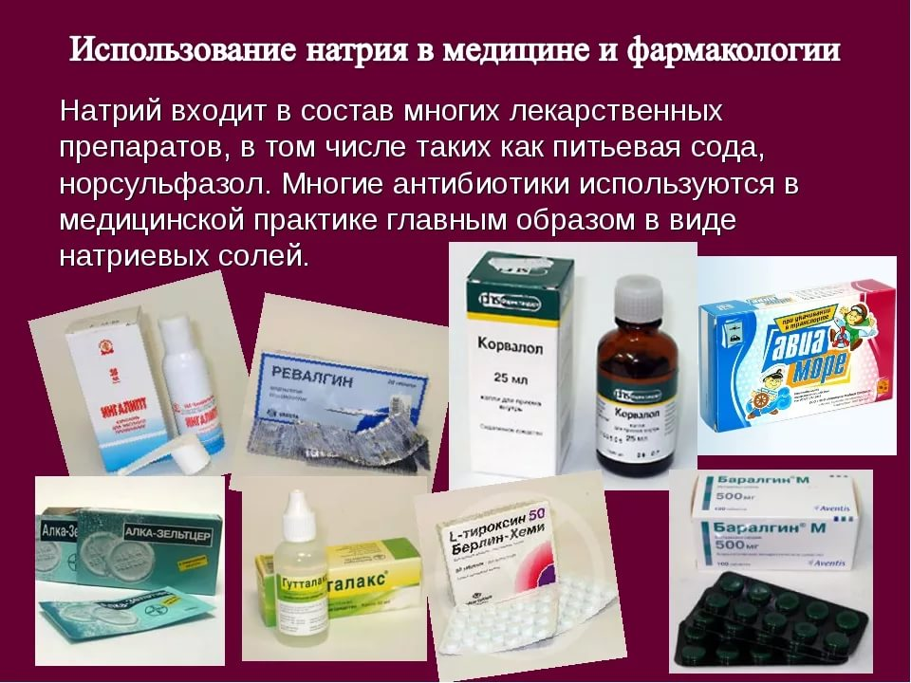
2.
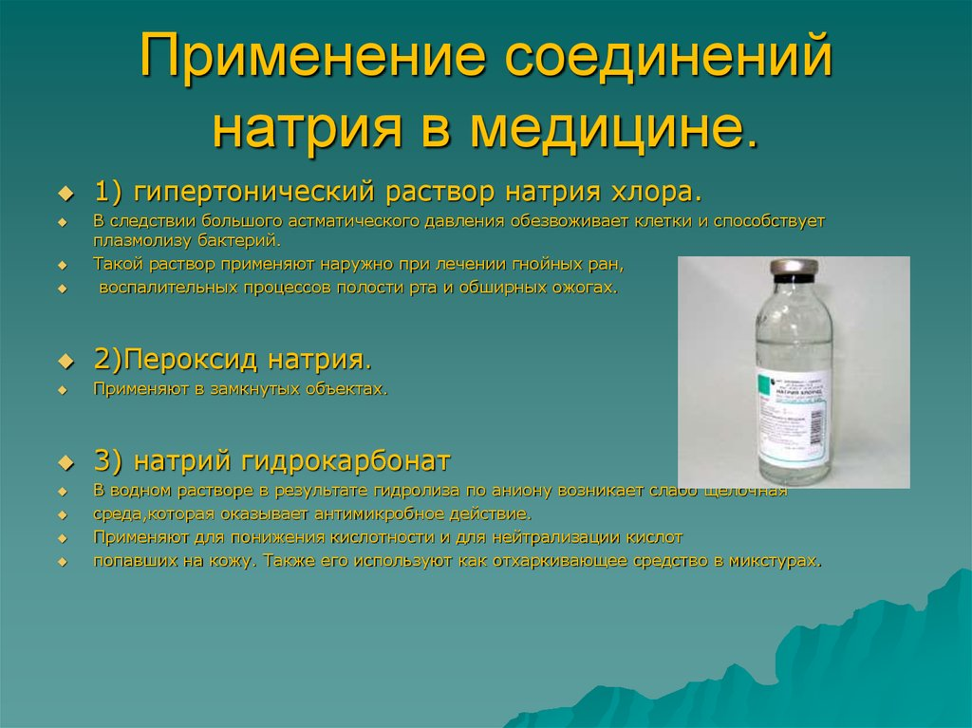

3.
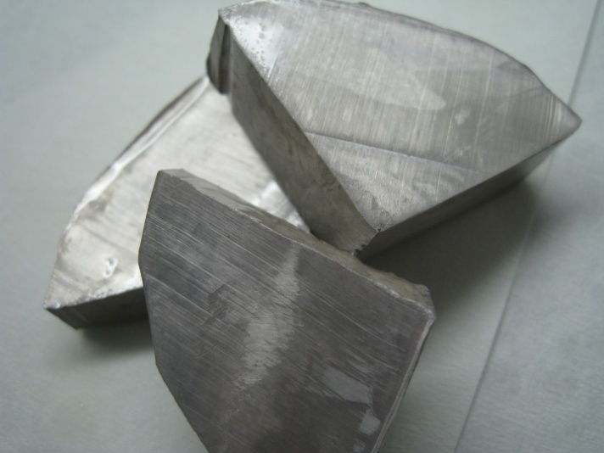
4.
